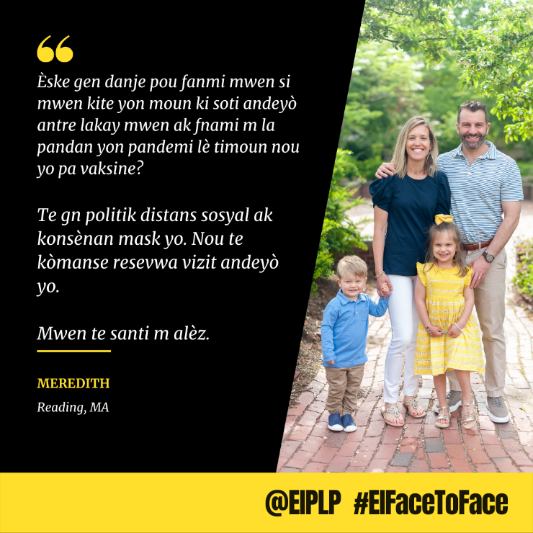

Lè peryòd Prentan 2021 te avanse epi te gen koze sou reyinyon langaj fas-a-fas ki ta ka rekòmanse, mwen te santi m enkyè. Lespri m te inonde ak anpil panse. Vityèl t ap mache byen jiskaprezan, kidonk poukisa pou yo ranje sa ki pa kraze? Men si zoom t ap mache byen, èske fas-a-fas t ap mache pi byen toujou?
Èske pa gen danje pou fanmi mwen si mwen mennen yon moun lakay nou pandan yon pandemi lèpitit nou pa vaksine? Mwen te konnen founisè nou an ta pran repkosyon ki annapre yo: mete mask, respekte distans sosyal lè sa posib, sesyon ki fèt deyò (si lameteyo a bon) ak fòm depistaj fas-a-fas la.

Aprè mwen te diskite ak mari mwen, nou te santi nou alèz pou kontinye ak sesyon langaj fas-a-fas yo.
Premye sesyon fas-a-fas la te byen mache. Terapis langaj nou an te vini epi li te kanpe nan lòt bou ale machin la san mask li. Nicholas e mwenmenm nou te kanpe anlè ale machin la pou li te kapab wè se te terapis langaj li li te wè chak semèn la epi pou l santi l alèz. Nou te rete deyò pandan pwobableman mwatye sesyon an (ak mask sou figi adilt yo, konfòmeman ak règleman yo) apresa nou te ale anndan pou jwe/aprann pandan dezyèm mwatye a. Jan mwen te di a, nou te wè terapis langaj nou an chak semèn pandan yon lane, kidonk nou te renmen li anpil. Li tounen yon bon zanmi ak yon sistèm pou bay fanmi nou an sipò. Lè Reese te rete lakay li, founisè nou an te toujou enkli li, sa ki fè kè yon manman
plezi anpil. Nicholas renmen sesyon langaj li yo, epi n ap redwi kantite sesyon yo piti pou piti pasle li fè tèlman pwogrè epi li gen bon nivo pou laj li. Nou beni epi kontan anpil ak rezilta sa a. Sepandan, sipò a pral manke nou. Se pral yon orevwa ki tris. Pandemi a mete gwo estrès, izòlman ak difikilte pou nou tout epi antanke paran, nou vle pwoteje epi okipe pitit nou yo pibon fason sa posib. Tranzisyon pou tounen sesyon langaj fas-a-fas te fèt san pwoblèm epi avèk anpil siksè pou nou pandan yon peryòd ki konplike ak difisil.

